**当地化屋村苗族文化融入中职体育课堂的实践研究结题报告**

**一、简介部分**

**（一）标题**

当地化屋村苗族文化融入中职体育课堂的实践研究

**（二）摘要（不超过200字）**

黔西县新仁乡化屋村的文化广场上，是乡亲们开展春节民俗活动的地方，主要开展一些民族民间体育运动活动，如打起鼓、吹芦笙，载歌载舞。现将民族文化融入体育（与健康）模块教学的实施可能是一次重大改革，它不仅会牵动着教学目标、教学内容的改革，甚至还会影响到体育教学过程、教学方法的改革，很有可能是近阶段职业学校体育教学改革的一个突破口。为此，依据现有的基础条件将重点研究以下内容：苗族芦笙拳、苗族舞蹈、苗族啦啦操与现代中职学校体育教育的融合方式。

**二、主体部分**

**（一）研究问题：研究目的－研究意义－研究假设－核心概念**

**1.研究目的**

（1）深刻理解中职体育课堂中当地化屋村苗族文化融合教学的含义，分析中职体育课堂中当地化屋村苗族文化融合教学的现状，明确中职体育课堂中当地化屋村苗族文化融合教学的具体内容。

（2）深入开展教学实践研讨交流活动，进一步完善文化传承内涵，树立健康第一的教育理念，开齐开足体育课，帮助学生在体育锻炼中享受乐趣、增强体质、健全人格、锤炼意志。习近平总书记的讲话，构建了崭新的学校体育“四位一体”目标体系。

（3）以课题研究为引领，为全面贯彻落实习近平总书记在全国教育大会上的讲话精神，构建德智体美劳全面培养的教育体系，形成更高水平的人才培养体系，发挥成果辐射作用。

**2.研究意义**

课题的研究意义主要有两个方面，一是基于理论价值层面；二是基于现实方面的实际意义。

在基于理论价值层面的研究中，可以发觉当前学术界有关于当地化屋村苗族文化融合教学的专著、课题、论文等成果较多，但是对中职体育课堂中当地化屋村苗族文化融合教学进行深入探讨的少之又少。通过本课题在研究中通过采用文献研究法、案例研究法、调查研究法等，对中职体育课堂中当地化屋村苗族文化融合教学进行实地研究，在一定程度上可以丰富当地化屋村苗族文化融合教学方面的相关理论。此外，学校体育教育教学是学校教育的重要组成部分，也是核心部分，它关系到学生健康成长，今天的体育课不仅仅停留在字面上的体育，只是通过运动达到锻炼身体的目的，而是通过运动锻炼促进学生在身体、心理以及社会适应能力的提高，改变了过去的落后思想，为新时代的教育发展提供了可以借鉴的资源，为学校体育教育教学指明了发展方向；

在基于现实方面的实践意义中，本课题能够具有针对性的对中职体育课堂中当地化屋村苗族文化融合教学开展实地调研，有助于相关研究人员对当地化屋村苗族文化融合教学中教学活动的发展进行总体把握，进而找出当前中职体育课堂中当地化屋村苗族文化融合教学在开展中存在的问题，从而进一步的改善当地化屋村苗族文化融合教学开展的组织形式。目前，少数民族体育运动项目进校园、进课堂也成为了当前学校教育发展的新方向，由于民族多样性、地域性、特色性，展现出来的运动项目各有不同，因此，我们将新仁苗族乡的传统体育运动项目引入中等职校学校校园及课堂中来，与我们中等职业学校的一些特色专业相结合，融合成为中等职业学校体育特色教育，为推动职业教育更好、更快的发展，对助力学生积极进步成长有着重要的实践性意义。

**3.研究假设**

课题组教师认为，从当前课题研究的基础环节入手，可以明确研究思路。从教师的思路、方法、内容等方向入手，可以了解当前中职体育课堂中当地化屋村苗族文化融合教学的具体问题；从不同班级学生的具体学情入手，能确定中职体育课堂中当地化屋村苗族文化融合教学过程的具体方法，提高教师的研究能力。

**4.核心概念**

当地化屋村苗族文化：化屋是苗族歪梳支系生产、生活的活动空间展示,记录了化屋歪梳支系的生产、生活、文化模式、思维方式:无伴奏多声部民歌属情歌范畴,结构千姿百态极具特色的蜡染刺绣服饰，优美动听的多声部民歌、奇特的芦笙舞、板凳拳舞、打鼓舞等舞蹈体现了民族历史的源远和深厚的文化内涵。这种自然景观与人文景观的绝妙组合引人入胜。1995年被贵州省文化厅命名为"苗族歌舞之乡"，2006年被毕节地区摄影家协会授牌"毕节地区摄影创作基地"。

中职体育课堂：中职体育课堂可针对学生个性特点,结合学校、企业管理理念,通过设置专门教学环节来有意识地培养学生纪律、服从意识。

**（二）研究背景和文献综述：理论基础—相关研究成果**

**1.国内相关研究的学术史梳理及研究动态**

从知网，万方数据，维普网当中，利用当地化屋村苗族文化融合教学、中职体育课堂等关键词所查到的数据共367条，其中2020年前共217条。近几年来，我县新仁乡化屋苗族文化一直得到各级领导的高度重视，在各相关业务部门的正确领导下，学校领导认真思考了新仁乡化屋苗族文化与学校体育教学的有机结合，加强学校与苗族文化项目的建设和管理，推动了苗族文化项目在学校的健康发展。各学校在加强教师练“内功”的同时，组织体育教师培训、考察，学习等。推动苗族文化项目工作的进一步发展，加强教师对苗族文化学校建设与工作重要性的认识，提高他们的思想理论水平，为苗族文化的腾飞注入了活力。但是，在一线教育教学过程中仍然还存在诸多问题，特别是在项目的选择上往往出现容易开展的项目学生不喜欢，比较有影响力的项目又不便于推广等问题。陈金海（2022）主张建设；苗族是一个古老而伟大的民族，具有勤劳俭朴的优良传统，坚韧不拔的意志品质。绚丽多彩的民族文化，古朴浓郁的民族风情，在悠久的历史长河中，苗族同胞团结和睦共同进步。并在生产劳动和实践中创造出了丰富多彩的民族民间体育文化，这些传统体育文化形式多样，内容丰富，且大多喜闻乐见，具有浓郁的乡土风格和民族性格，竞争勇猛而不粗野，情绪饱满而含蓄内向，突出了身体活动的技巧性艺术性和娱乐性，是苗族人民共同智慧的结晶。唐艳（2022）提出，以竞技能力为表现形式的苗族传统体育项目，以竞技能力为表现形式的苗族传统体育项目，主要是指游戏娱乐中所包含的竞技心理，它是一种以竞赛体力、技巧、技能为主要内容的娱乐活动。苗族传统体育竞技项目数量众多。范围广泛，从性质和表现形式划分为体能类、竞速类、命中类、制胜类、技艺类五大类型。

**2.国外相关研究的学术史梳理及研究动态**

中职体育课堂中当地化屋村苗族文化融合教学在国外研究中，仍是一个较新的研究问题。 苗族文化项目的开展更加缺失，比如苗族的打起鼓、吹芦笙，载歌载舞等苗族文化项目都没有得到开展和推广，传统文化没有得到传承。Lovin Daniel（2022）提出，传统文化具备娱乐性与普及性等特征，其不仅与学生的身心发展规律相契合，而且符合现阶段新课程改革的具体要求，体育教师在开展实际教学工作时，必须采用灵活、有效的措施，有机融入传统文化，推动学生的全面发展。Albaladejo-García Carlos（2022）认为，在具体的教学实践过程中，体育教师需要深入挖掘传统文化元素，组织学生参与形式多样的游戏、表演等体育活动，引导学生更好地完成教学任务，进而取得理想的教学效果。

**3.发展趋势**

从国内外研究现状可以看出，国内外学者对于当地化屋村苗族文化融合教学的研究，既为本文研究中职体育课堂中当地化屋村苗族文化融合教学的困境与对策提供了选题背景和理论基础，又为本文在研究思路和研究方法上提供了一个广阔的视野与参照。但由于文章涉及的研究对象及研究背景的不同，不能充分体现中职体育课堂中当地化屋村苗族文化融合教学多样性。简而言之，目前国内外关于当地化屋村苗族文化融合教学的研究还存在以下局限：

一是在内容上缺乏综合分析，当地化屋村苗族文化融合教学研究多倾向于大环境进行研究，忽视了个案综合分析，部分学者的研究具有一定局限性。

二是从研究方法来看，现有的研究多定性分析少定量分析，重理论阐述轻实地调研，同时没有取得突破性的进展，有进一步拓展的空间。本课题研究，便以此为基础，更深入的开展了“当地化屋村苗族文化融合教学”的内涵、实践特征与当代趋势，以及中职体育课堂“当地化屋村苗族文化融合教学”的诱引机制等的研究工作.

**（三）研究程序：研究设计—研究对象—研究方法1.研究设计**

课题研究总体设计

完成阶段性实践（实验）报告

研究报告

1.开展调研工作

2.制定预设方案

成立课题小组

选题背景

弘扬民族文化精髓，实行多元文化教育

精选课题组成员、实现研究效率

以前期的调查报告为依据，按照预设的方案进行实践（实验）研究

2.拟写实施模块教学预设方案

1.开展调查研究报告

得出课题研究报告及相关的基本策略与建议

**2.研究对象**

黔西县中等职业学校全体学生

**3.研究方法**

1、文献研究法：借助学校互联网教学工具，搜集整理与新课程标准、中职体育课堂中当地化屋村苗族文化融合教学等相关的研究文献；同时通过学校课题研究系统查找与本课题研究相关的研究资料，并进行相关的研究成果整理，确保后续课题研究能够有充足的理论依据。

2、调查研究法：通过问卷调查，探讨教师对于中职体育课堂中当地化屋村苗族文化融合教学的认知，以及中职体育课堂中当地化屋村苗族文化融合教学中存在的具体问题；其次，在具体访谈过程中，课题组教师深入到具体的教学活动中，调查分析中职体育课堂中当地化屋村苗族文化融合教学中存在的问题，从而为课题研究提供更加详细的数据支撑。

3、案例研究法：将课题研究的阶段性成果，应用于课题组教师所在班级中；通过具体的案例，分析中职体育课堂中当地化屋村苗族文化融合教学措施的具体成果，同时也从案例中发现问题，结合问题对课题后续研究的具体方案进行综合整理与分析，确保课题研究能够更加符合当前中职体育课堂中当地化屋村苗族文化融合教学现状，从而达到提高学科教学效果的功效。

4、总结归纳法：课题组教师在各个研究阶段，对课题研究成果进行分阶段总结与归纳，通过阶段性成果的形式展现出来，比如论文、案例等，为最终研究报告的撰写奠定基础。

5.“以赛促教、以赛促学”的教学法：为深入贯彻党中央、国务院关于职业教育改革的决策部署以立德树人为根本任务，以打造高素质师资队伍为着力点，推进“三全育人”、落实育训并举、确保质量型扩招等新形势、新要求下，持续深化教师、教材、教法改革，通过“以赛促教、以赛促学，以赛促改、以赛促建”，提升教师落实“课程思政”要求，推进高水平、结构化教师教学团队在信息技术应用、团队协作等方面的水平提高;持续提升中等职业学校推进国家教学标准落地、常态化改进教育教学管理的能力，构建中等职业教育教学质量持续改进的良好生态。

6、比赛评价法：《全国普通高校体育课程教学指导纲要》提出，要发挥评价促进学生发展的功能。体育教育教学应根据这一要求，实现教学评价内容的多元化、评价方式的多样化，以学生的兴趣为出发点，促进学生体育锻炼水平的发展,培养学生的终身体育意识。竞赛评价法的方式及特点：教学评价方法大体分两类,即量化评价方法与质性评价方法。其中,量化评价由于操作的便利性和效率性,被较多高校所采用。

**（四）研究发现或结果**

这次调查采用问卷的形式，在参考其他自主问卷的基础上，我们又结合本课题的研究目的和中职生的实际情况与体育学科的特点，作了比较全面的了解。问卷共列出了16道题，为了使调查对象相对具有代表性，我选择了所在地区学校。被调查的学校都随机抽取学生共1076人。这样，本次调查共发放问卷1076份，有效问卷回收1076份，有效率为100%。

在对学校学生测试之前，笔者向他们作了一些必要的说明和指导，以便学生可根据自身情况无误解的给出答案。测试完成后，笔者对回收样卷进行分类统计，以利于对结果进行分析。

一、你的性别是:（ ）

|  |  |  |
| --- | --- | --- |
| 选项 | 小计 | 比例 |
| A.男 ○ | 414 | 38.48% |
| B.女 | 662 | 61.52% |
| 本题有效填写人次 | 1076 |  |

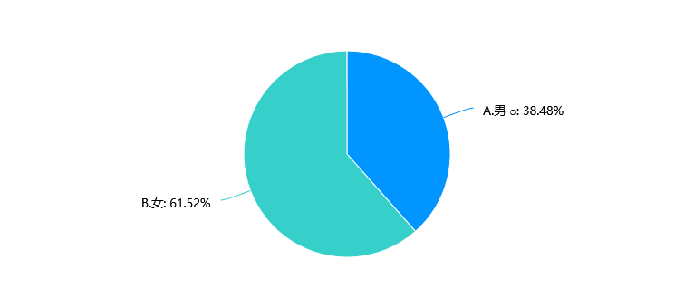

二、你的年龄有:（ ） [单选题]

|  |  |  |
| --- | --- | --- |
| 选项 | 小计 | 比例 |
| A.10岁—12岁 ○ | 0 | 0% |
| B.12岁—14岁 | 1 | 0.09% |
| C.14岁—16岁 ○ | 363 | 33.74% |
| D.16岁以上 | 712 | 66.17% |
| 本题有效填写人次 | 1076 |  |

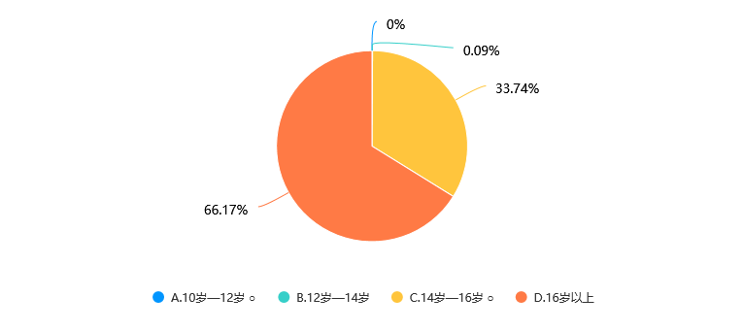

三、你的族别是:（ ）族 [单选题]

|  |  |  |
| --- | --- | --- |
| 选项 | 小计 | 比例 |
| A.汉族 ○ | 810 | 75.28% |
| B.少数民族 | 266 | 24.72% |
| 本题有效填写人次 | 1076 |  |

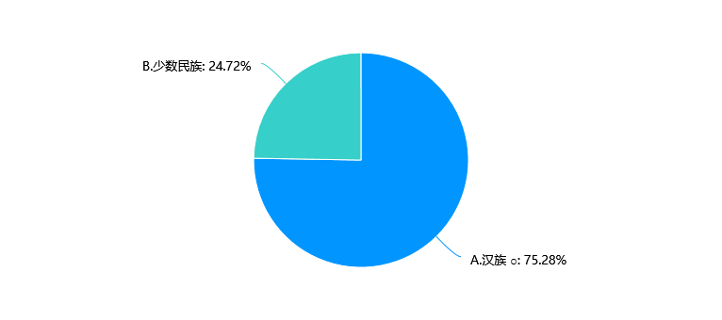

四、你现在就读:（ ） [单选题]

|  |  |  |
| --- | --- | --- |
| 选项 | 小计 | 比例 |
| A.中职一年级 ○ | 630 | 58.55% |
| B. 中职二年级 ○ | 216 | 20.07% |
| C. 中职三年级 | 230 | 21.38% |
| 本题有效填写人次 | 1076 |  |

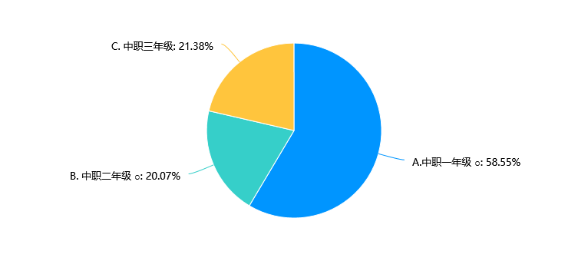

五、你是否看过苗族的活动表演 [单选题]

|  |  |  |
| --- | --- | --- |
| 选项 | 小计 | 比例 |
| A.看过 | 678 | 63.01% |
| B.没有看过 | 398 | 36.99% |
| 本题有效填写人次 | 1076 |  |

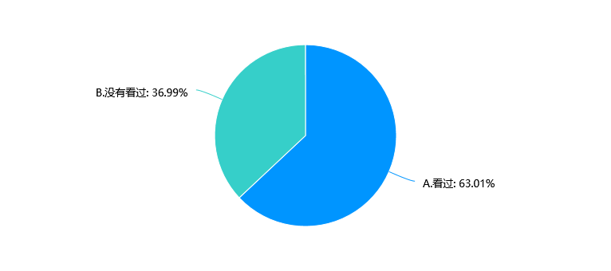

六、你知道黔西市的苗族乡镇吗？ [单选题]

|  |  |  |
| --- | --- | --- |
| 选项 | 小计 | 比例 |
| A.知道 | 609 | 56.6% |
| B.不知道 | 467 | 43.4% |
| 本题有效填写人次 | 1076 |  |

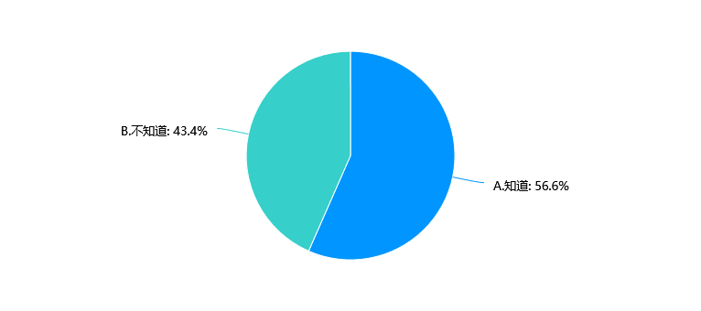

七、你是否参加过这些乡镇苗族活动表演过？ [单选题]

|  |  |  |
| --- | --- | --- |
| 选项 | 小计 | 比例 |
| A.是 | 158 | 14.68% |
| B.没有 | 918 | 85.32% |
| 本题有效填写人次 | 1076 |  |

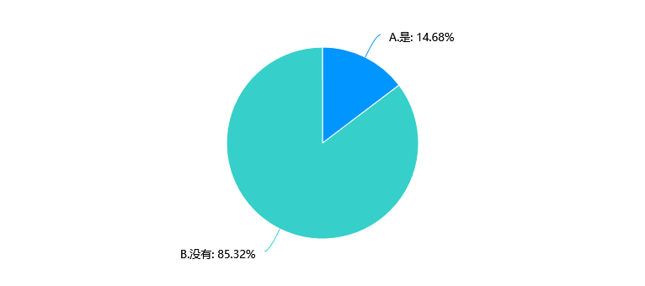

八、你是否去过新仁苗族乡? [单选题]

|  |  |  |
| --- | --- | --- |
| 选项 | 小计 | 比例 |
| A.是 | 152 | 14.13% |
| B.否 | 924 | 85.87% |
| 本题有效填写人次 | 1076 |  |

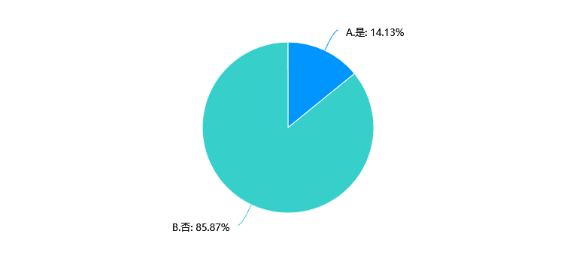

九、你看过新仁苗族的表演吗？ [单选题]

|  |  |  |
| --- | --- | --- |
| 选项 | 小计 | 比例 |
| A.看过 | 202 | 18.77% |
| B.没看过 | 874 | 81.23% |
| 本题有效填写人次 | 1076 |  |

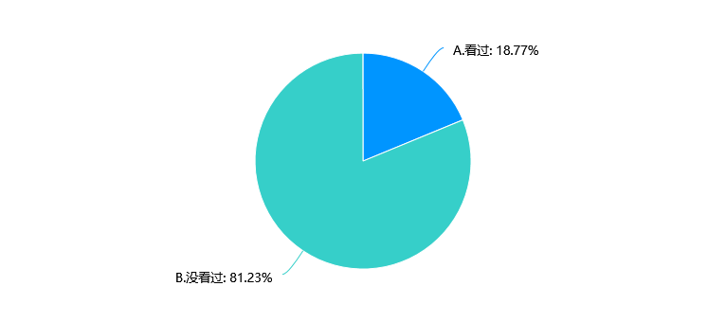

十、你对新仁苗族乡传统文化了解有以下哪些? [多选题]

|  |  |  |
| --- | --- | --- |
| 选项 | 小计 | 比例 |
| A.芦笙舞 | 395 | 36.71% |
| B.板凳拳 | 314 | 29.18% |
| C.苗族服饰 | 736 | 68.4% |
| D.跳花坡 | 544 | 50.56% |
| 本题有效填写人次 | 1076 |  |

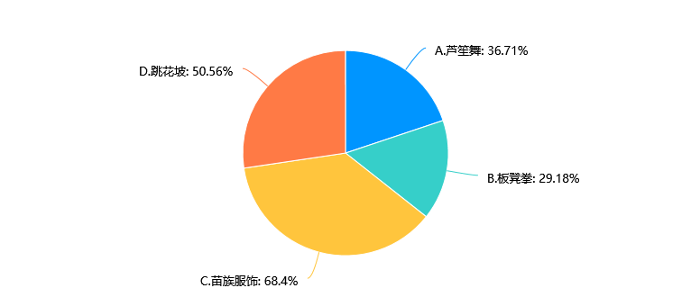

十一、你是通过什么渠道了解新仁苗族文化的? [单选题]

|  |  |  |
| --- | --- | --- |
| 选项 | 小计 | 比例 |
| A.电视、新闻了解 ○ | 546 | 50.74% |
| B.听老师、同学讲解 | 288 | 26.77% |
| C.亲自到过现场了解 ○ | 122 | 11.34% |
| D.自己猜测 | 120 | 11.15% |
| 本题有效填写人次 | 1076 |  |

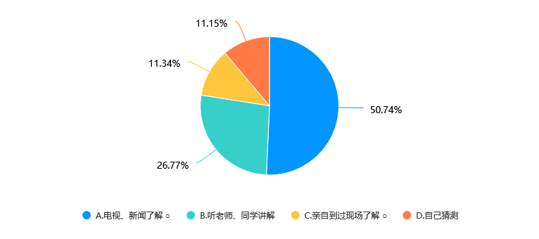

十二.你喜欢新仁苗族乡的什么? [单选题]

|  |  |  |
| --- | --- | --- |
| 选项 | 小计 | 比例 |
| A.漂亮的服饰 ○ | 496 | 46.1% |
| B.优美的少数民族舞蹈 | 156 | 14.5% |
| C.百里画廊风景 ○ | 183 | 17.01% |
| D.独特的民主风情 | 241 | 22.4% |
| 本题有效填写人次 | 1076 |  |

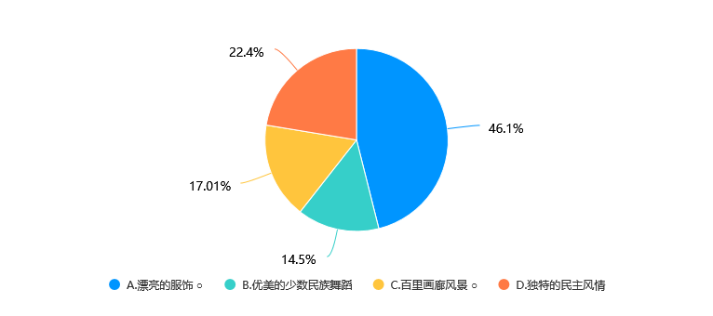

十三、你还知道少数民族有哪些体育项目? [多选题]

|  |  |  |
| --- | --- | --- |
| 选项 | 小计 | 比例 |
| A.竹竿舞 | 887 | 82.43% |
| B.押加 | 163 | 15.15% |
| C.脚斗 | 348 | 32.34% |
| D. 上刀梯 | 441 | 40.99% |
| 本题有效填写人次 | 1076 |  |

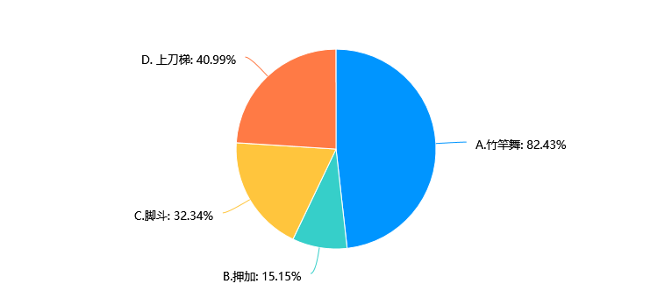

十四、你是否希望苗族的体育项目融入进体育课课堂中? [单选题]

|  |  |  |
| --- | --- | --- |
| 选项 | 小计 | 比例 |
| A.是 ○ | 628 | 58.36% |
| B.否 | 448 | 41.64% |
| 本题有效填写人次 | 1076 |  |

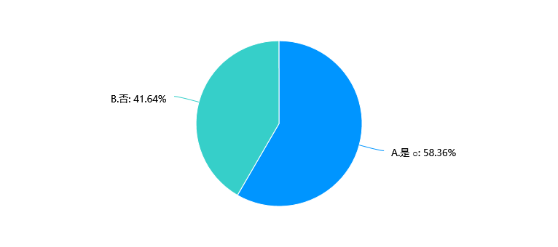

十五、如果将当地苗族文化融进体育课堂，你觉得应选择哪些项目? [多选题]

|  |  |  |
| --- | --- | --- |
| 选项 | 小计 | 比例 |
| A.竹竿舞 | 741 | 68.87% |
| B.押加 | 145 | 13.48% |
| C.脚斗 | 262 | 24.35% |
| D. 上刀梯 | 252 | 23.42% |
| E.芦笙舞 | 440 | 40.89% |
| F.板凳拳 | 377 | 35.04% |
| 本题有效填写人次 | 1076 |  |

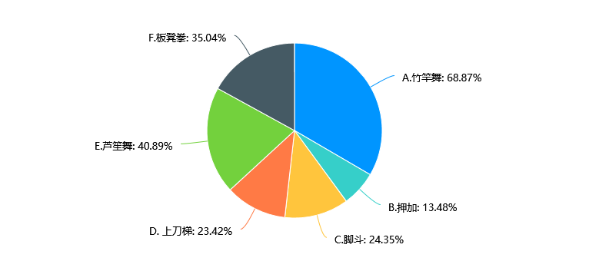

十六、你是否愿意通过学习苗族传统体育项目对苗族的文化进行宣传? [单选题]

|  |  |  |
| --- | --- | --- |
| 选项 | 小计 | 比例 |
| A.是 | 827 | 76.86% |
| B.否 | 249 | 23.14% |
| 本题有效填写人次 | 1076 |  |

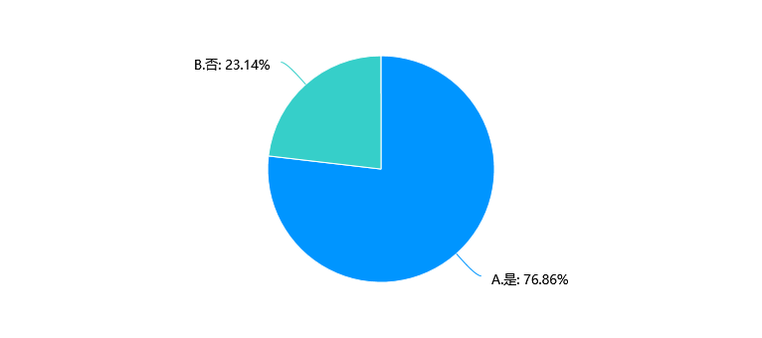

**（五）分析和讨论**

通过上述调查可以了解到此次参与问卷调查的学生共有1076人，其中学生年龄集中在16岁以上，并且学生中多数为汉族人。调查中有63.01%的学生看过苗族活动表演，有56.6%的学生知道黔西市苗族乡镇，但是有85.32%的学生从来没有参与过乡镇苗族活动。在调查这一类学生是否去过新仁苗族乡，其中有85.87%的学生从未有去过新仁苗族乡，有81.23%的学生没有看过新仁苗族表演。对学生是否了解新仁苗族乡传统文化，其中多数学生对芦笙舞、板凳拳、苗族服饰、跳花坡等都不算了解。在调查中发现57.74%的学生都是通过电视或者新闻了解新仁苗族文化，其中有46.1%的学生喜欢苗族乡的漂亮服饰，多数学生愿意参与少数民族的竹竿舞活动，并且调查中发现58.36%的学生都希望将苗族体育项目加入到体育课堂中，其中绝大多数学生愿意在体育课堂中参与竹竿舞活动，并且有76.86%的学生愿意通过学习描述传统体育项目宣扬苗族文化。

结合上述调查结果开展调查研究活动，可以发现将苗族新仁苗族文化融入到中职体育教学，如黎族的“跳竹竿”，老师可根据学生的实际情况，对学生进行音乐教学，使其在实践中逐渐提高综合素质。首先，老师运用多媒体技术向同学们演示竹竿舞蹈，使他们对其有一个全面的了解。接下来，让同学们通过自己所熟悉的知识，来加深对竹竿的了解。接下来，介绍了竹竿的基本技术，为以后的练习打下了基础。通过与同学们的沟通，让同学们能够更好地了解竹竿的使用。在掌握了基础的竹竿舞步之后，给学员们放上音乐，指导他们学习怎样与之相适应的舞蹈。最后，为学生提供一个练习的平台，使学生能有规律、有节奏、自如地完成练习。随着训练次数的增多，学员能够在交互中提高协调能力，增强节奏感。借助民族传统体育丰富中职生的体育教育，继承和发扬我们民族体育的精神和传统文化，加快中职教育深化改革的步伐。

**（六）建议（一是针对自身研究的缺陷，提出需要改进的事项；二是根据研究结论获得的启示）**

**1、根据研究结论获得的启示**

(1)借助传统文化与体育教学的融合，优化教学方式

中职高年段体育教师在开展具体的教学工作时，通过有效地创新与优化教学方式，能对教学效果的提升发挥出重要的影响。这就要求体育教师必须从学生的实际发展需求出发，不断优化与整合教学活动，促使学生包括体育素养在内的综合素养得以全面增强。在具体的教学实践过程中，中职高年段体育教师需要深入挖掘传统文化元素，组织学生参与形式多样的游戏、表演等体育活动，引导学生更好地完成教学任务，进而取得理想的教学效果。比如，对于芦笙舞来说，这属于一种全身性的有氧运动，所以在运动的过程中可以很好的锻炼参与者全身的韧带、肌肉以及关节，可以使得参与者的协调性、耐力、柔韧性、速度以及力量等方面的素质得到充分锻炼，所以在合适的时间进行这项运动就可以达到比较理想的体育锻炼效果。由此可以看出，芦笙舞的运动效果与开展体育教学根本的健身宗旨和意义是一致的，因此将“芦笙舞”引入到中职体育教学中还可以使得学生的身心和谐发展得到有效的保证。使学生全面掌握芦笙舞运动的发展历史及文化内涵，从而促进课堂教学活动效果的提升。要想全面提升中职体育教学活动的质量，教师就必须转变传统教学理念及方式,认识到将传统文化融入体育教学活动的重要价值，还要革新传统的教学评价方式，开展科学、合理的评价，促使学生更深刻地认识我国优秀传统文化的本质内涵。这对提升中职体育教学活动的成效也是非常有帮助的。比如，在开展体育实践教学活动时，中职体育教师可向学生讲述我国优秀传统文化中蕴含的团结友好、自强不息、公平竞争等精神内涵，将其运用到对学生的评价上，促使学生尽早树立正确的价值观念，最终推动学生的身体素质、心理素质全面提升。

（2）传承和发展苗族的传统文化，丰富体育教学内容

对于苗族“芦笙舞”而言，其与学生的身心发展要求相符合，并且容易开发成为民族传统的体育课程教学资源，而且该体育活动还具备着丰富的内容和形式、极强的教育性、趣味性、娱乐性以及健身性。所以，在中职体育课程中引入苗族“芦笙舞”，不但可以使得体育教学的内容得以丰富，而且还可以使得中职体育教学的活力增强，这样就可以使得学生的运动选择得以拓展，使得学生的学习兴趣有效的提高，进而可以让学生在愉快轻松的环境中实现强身健体的目的，并使得中职院校体育课程教学的效果和质量得到有效的提高。与此同时，将“芦笙舞”引入到中职体育课程中，在不断丰富和发展课程资源的过程中，这一项民族民间的传统文化就可以通过学生得到有效的交流和传播，这样就可以将其逐渐的转变成为一种促进社会参与和发展的主要动力. 就“芦笙舞”而言，这属于一种边吹“芦笙”，下肢边灵活舞动的民间传统舞蹈，因为芦笙舞具备自吹自舞和芦笙作为舞蹈伴奏的特点，所以得名“芦笙舞”，在云南、贵州、湖南以及广西等苗族聚居区广为流行。特别是在广西的西部山区还有贵州西北、东南等地区的活跃程度最高。将其引入到中职体育课程教学中，就可以对学生身心发展的要求有效的满足，而且“芦笙舞”具备着极强的趣味性、普适性、自娱性以及消遣性，所以可以更好的迎合相对应的观众[7]。与此同时，在跳“芦笙舞”的过程中，不同民族的学生都会身穿标志相同的衣服，并且还听着相同的舞曲，踩着相应的舞步，这样就可以体现出各个民族的亲密关系。而这样的一种集体精神可以激励现场的所有舞者，视线所有舞者一致的舞动，并且在整齐划一的舞动过程中，还可以赋予所有学生团结的力量，这样就可以通过肢体语言来实现更高程度的默契及和谐，进而有效的增强民族团结的力量。

（3）开展具有文化特色内容的体育课程

作为我国传统文化的一个主要标志，民族传统体育是一个国家智力与精神的集中体现，是国家文化认同与振兴的动力与源头。我国的传统体育活动主要包括具有地方特色的武术、舞龙、舞狮、摔跤、毽球等。把具有一定的民族文化内涵的运动项目引进到学校的体育课程教学中，并通过在教学中设置一些传统的运动项目教学，使学生对我国的传统文化有所认识，同时也可以提高他们的文化自信心。教师需要在已经存在的体育课程教学资源之下，结合学校的实际教学情况，构建传统体育项目教学，落实传统文化教学，促进传统文化在中职学生之间的传承。比如教师可以将苗族音乐加上欢快的节拍和特效音，根据音乐的特点和苗族舞蹈的象征性动作结合，将编排出的苗族啦啦操融合到体育课程教学中。将苗族啦啦操这一内容融入到体育课程教学中，通过表演的方式呈现出来，既可以促使学生受到民族传统文化的教育以及感染，同时也可以帮助学生进行文化知识的积累，感受民族精神魅力。

（4）促进传统文化的学习与交流

在体育课程教学中，教师还可以借助大课间进行体育传统文化渗透活动，比如让学生伴随民族音乐进行体育课程的学习，或者是引导学生学习民族音乐等。同时教师还可以结合大课间构建趣味性体育教学活动，进而促进学生对传统和文化的学习。比如将苗族板凳拳舞与武术相结合，再结合学校的特色，创编出一套苗族板凳拳，可以在大课间加入苗族传统文化武术内容，让传统武术文化步入中职校园中，进而促使学生进行传统文化的学习，并受到传统文化的熏陶。新课程改革背景下需要教师结合多样化的课程教学元素激发学生主动参加体育课的欲望，优化教学内容，促进学生逐步形成良好的运动习惯。传统文化习俗包括踢毽子、跳房子、玩捉迷藏等，这类游戏既容易学习又非常有趣，即便是中职阶段的学生也对这一类运动有着较高的兴趣。把民俗类的游戏引入到体育预习活动中，既能丰富课堂气氛，又能激发同学们的积极性，达到最佳的学习效果。在运动课程的放松环节中，教师还可以结合我国传统文化，引进以下传统活动，如太极、易筋经、八段锦等。同时，学习中医养生知识和并掌握一些推拿技术。

**2、针对自身研究的缺陷，提出需要改进的事项**

（1）有必要重点加强课题实证与调查评价研究。对其所需提出相应方法策略以便在指导提升学校教师教科研能力工作全过程中切实进行具体实施,对工作实施及其效果应进行一系列定量性研究方法和系统定性分析研究,为学校提升现有教师教科研能力建设提供一些实践性经验,为学校进一步发展研究教学提供若干可资研究借鉴学习的理论依据。

（2）继续认真学习相关的理论知识。整理和本课题有关的文献资料,查看有关的各类信息内容与教材内容,剖析研究的情况及其存在的不足,结合国内外相关教育研究的概述与现状,开展一系列的调查、分析、查询国内外相关研究综述,整理分析,收集理论依据,然后制定合理的研究计划与研究方法。

（3）加强实践探究活动。通过实践教学,找到适合的、方法及策略,以此来达到研究、探索的目的,并根据活动效果来进行一定的调整,并及时向上级汇报,在研讨中提炼升华、总结经验。探究中职农村教学存在的问题，通过研究、实践提高教师的能力，丰富智慧课堂模式，通过集体分享和分析案例，研究适合于农村的智慧课堂教学的方式和方法。

（4）多做些调查研究，争取多出一些有质量的论文。进一步丰富、积累研究性学习课例，多出精品课例，做好理论分析，力求出思想、出成果。进行经验交流，进行有关的材料研究，整理全部实践活动研究的步骤，并梳理出有关的规律，改善课题研究存在的问题。

**三、主要成果**

|  |  |  |  |  |
| --- | --- | --- | --- | --- |
| 序号 | 完成时间 | 预 期 成 果 名 称 | 成果形式 | 负 责 人 |
| 1 |  | 中职体育课堂中当地化屋村苗族文化融合教学研究报告 | 研究报告 | 晨浩 魏学梅 王安禄 |
| 2 |  | 浅析民族文化引入中职体育课堂教学的实践研究 | 期刊 | 晨浩 魏学梅 王安禄 |
| 3 |  | 传统武术课对中职学生终身体育意识培养 | 期刊 | 蔡强龙 |
| 4 |  | 中职体育课堂中当地化屋村苗族文化融合教学问卷调查 | 问卷调查 | 学梅 张豫 |
| 5 |  | 体育教学融入音乐元素的策略研究 | 论文 | 学梅 张豫 |
| 序号 | 完成时间 | 最 终 成 果 名 称 | 成果形式 | 负 责 人 |
| 1 |  | 中职体育课堂中当地化屋村苗族文化融合教学研究报告 | 研究报告 | 晨浩 魏学梅 王安禄 |
| 2 |  | 浅析民族文化引入中职体育课堂教学的实践研究 | 期刊 | 晨浩 魏学梅 王安禄 |
| 3 |  | 传统武术课对中职学生终身体育意识培养 | 期刊 | 蔡强龙 |

